Expectativas para inflação em 2022 continuam reduzindo
Pela 13ª semana consecutiva o Boletim Focus, divulgado pelo Banco Central, reduziu as estimativas para a inflação em 2022. De acordo com o levantamento de 23/09/22, o Índice de Preços ao Consumidor Amplo (IPCA) encerrará o ano em 5,88%. Vale ressaltar que no início de junho chegou a ser estimada alta de 8,89% para o referido indicador.
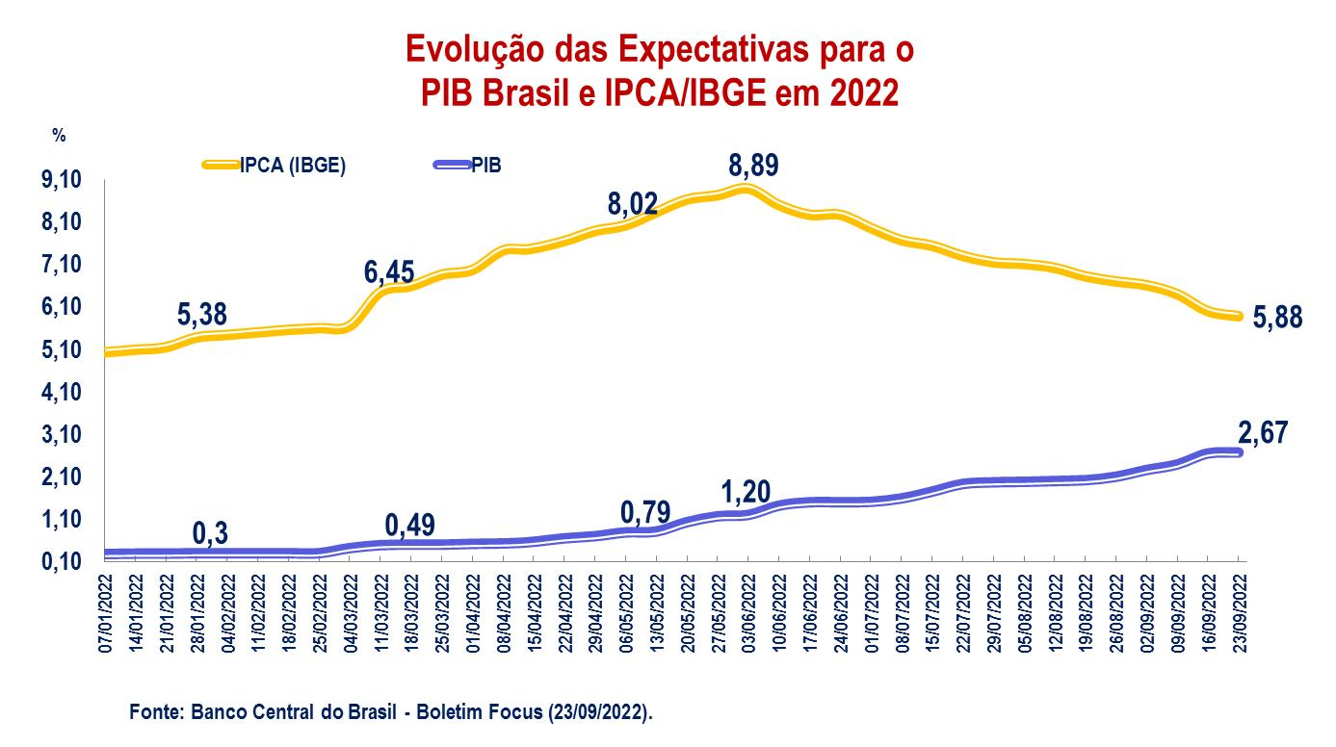
Por outro lado, a perspectiva para o desempenho da economia ficou mais positiva. Aguarda-se, agora, alta de 2,67% para o Produto Interno Bruto (PIB) nesse ano. É a 13ª semana consecutiva que o mercado melhora essa projeção. Destaca-se que esse resultado, que evidencia em parte a resiliência da economia brasileira, que surpreendeu no 1º semestre/22, acontece diante das incertezas com o cenário econômico global. As perspectivas de altas dos juros em importantes economias têm gerado preocupação com a possibilidade de um desempenho global mais modesto.

Continuaram inalteradas as expectativas para o câmbio (R$5,20) e também para a taxa Selic (13.75%). Na reunião do último 21/09 o Comitê de Política Monetária (Copom) manteve a Selic inalterada em 13,75%, enquanto o banco central americano, Federal Reserve, anunciou, no mesmo dia, o aumento dos juros em 0,75 ponto percentual, para o intervalo entre 3,0% e 3,25%. a.a. Foi a terceira elevação consecutiva dos juros americanos.
Para 2023 a pesquisa Focus também revela projeção melhor para o resultado da inflação (5,0%). Para os juros a expectativa é que encerre o ano em 11,25%.

